# FINEREPORT：

# 软件概述：

1. tableau:
2. powerbi:微软
3. finereport:

# 二．听一下官方说法：

# 三.软件功能：

1.可以做大屏

2.传统报表

3.数据填报

4.移动随行：

5.权限划分：

# 四.传统报表：

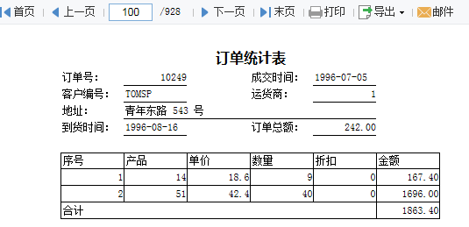

# 五.开发流程

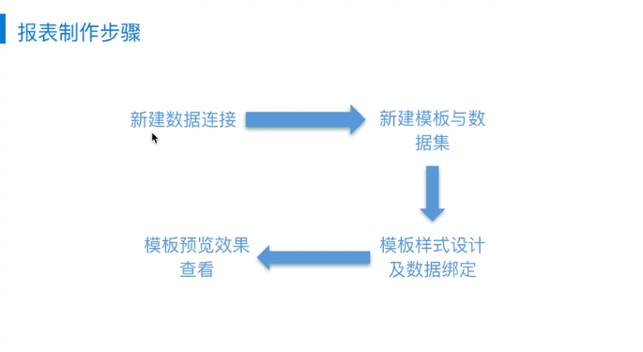

## 通过一个小案例实例以上四步骤:

1. 创建数据连接：
2. 创建数据集：
3. 模板数据集： 只针对当前报表生效
4. 服务器数据集：对所有文件都生效
5. 模板设计：
6. 预览

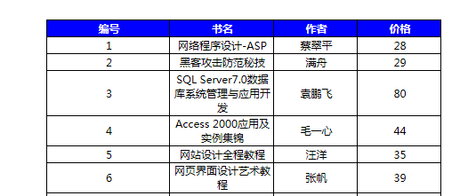

# 六.扩展和父子格：

### 单元格扩展：

**横向扩展：**

**纵向扩展：**

**不扩展：**

### 父子格:

**不相邻单元父子格设定：**

# 七．报表:

## 1．行式报表：

**想制成如下效果：**

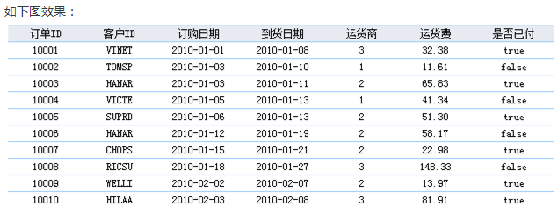

## 2.分组报表：

分组报表就是将报表中的数据按组显示，即将数据列中相同项合并为一组显示，如下图最简单的分组报表：

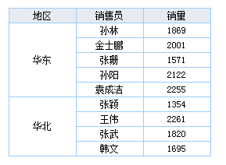

## 3.交叉报表

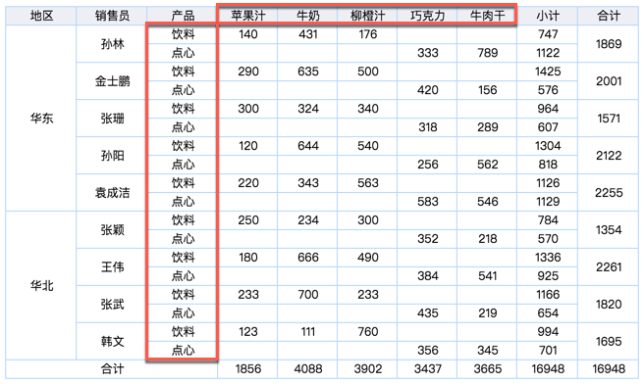

## 4.自由报表

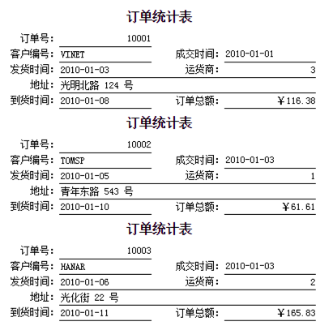

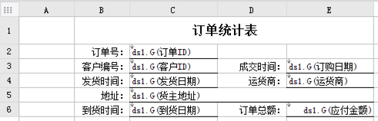

## 5.简单多源报表

多数据源，就是在同一张报表当中，显示的数据来自于多个不同的表或不同的库。

如下图一张简单的多数据源报表，左侧蓝色部分来自于销量表，右侧黄色部分来自销售总额表，即数据来自于两张不同的数据库表：

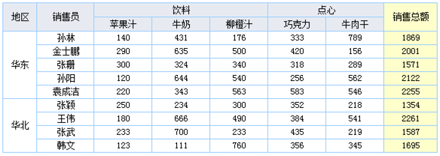

## 6.主子报表：

## 决策报表式主子表

### 1. 描述

决策报表式主子报表特点是用单个报表实现主子表的业务逻辑。一般包含多个数据集，通常由自由格式部分及列表格式部分组成，且为一对多，父与子的关系，如下图上方为订单信息，下方这个订单的明细：  
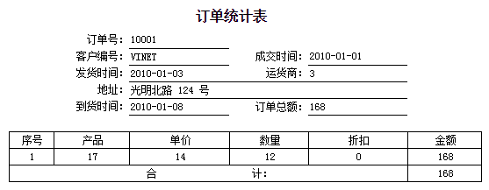

这样的主子报表制作比较方便，且可以用于填报，因此称之为决策报表式主子报表。

#### 2.2 新增数据源

添加数据集ds1，SQL语句为SELECT * FROM 订单

新增数据集ds2 ，SQL语句为SELECT * FROM 订单明细。

## 嵌入式主子表

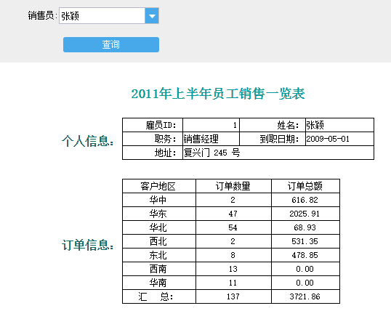

间休

# 八.动态格间运算

如，占比，环比，逐层累计？

公式：显示列[显示列的父列:偏移量]

## 想通过如下实例来完成：

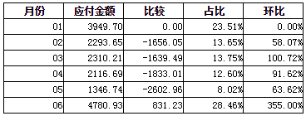

## A.比较：

**数据源：**select strftime('%m',订购日期) as 月份,应付金额 from 订单

where strftime('%Y',订购日期) = '2011'

#### 1. 描述

如下面总额中扩展出来的每个值与扩展后第一个值进行比较：

##### 比较(每个单元格值与第一个单元格值的差)

## B.占比:

### 1. 描述

占比，顾名思义就是计算某个单独的数据，在总量中占据的比例。：

### 2. 示例一

#### 2.1 添加数据集

新建普通报表，添加数据集，SQL语句为：select strftime('%m',订购日期) as 月份,应付金额 from 订单 where strftime('%Y',订购日期) = '2011'。

在SQL中查询出2011年每个月应付总额。

#### 2.3 求占比

在C3单元格中直接使用占比公式：=PROPORTION(B3)

## C.环比:

### 1. 描述

环比是每月与上月的数据进行一个比率运算，需要相对获取上月位置上的值进行计算，如下图环比效果。

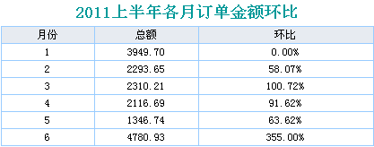

### 2. 示例

在C3单元格中直接使用环比公式：=MOM(A3, B3)：

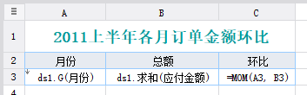

环比公式MOM(A3, B3)的意义是

#### 2.4 保存与预览



## D.逐层累计:

## 

### 1. 概述

逐层累计就是在分组报表中，每一组中分别将每层与上一层数据相加，得到这一层的累计结果，如下图所示的年度累计：  
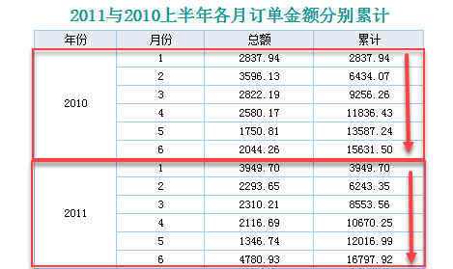

### 2. 示例

#### 逐层累计

**数据源:**

select strftime('%Y',订购日期) as 年份, strftime('%m',订购日期) as 月份,应付金额 from 订单

where 年份 in('2011','2010')

##### 方法：

在D3单元格中直接使用逐层累计公式=LAYERTOTAL(B3, C3, D3)，等同于公式=D3[B3:-1] + C3，如果为横向扩展，则传递第四个参数值false，例如：=LAYERTOTAL(B3, C3, D3,false)。

## .跨层累计:

### 1. 描述

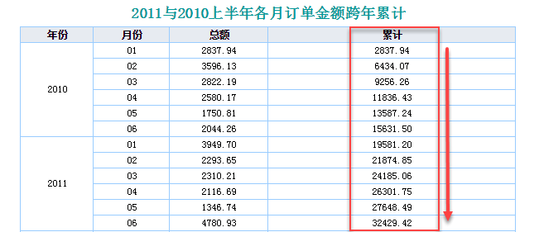

#### 2.跨层累计

##### 方法：

在D3单元格中直接写跨层累计公式=CROSSLAYERTOTAL(A3, B3, C3, D3)如果为横向扩展，则传递第五个参数false，例如：=CROSSLAYERTOTAL(A3, B3, C3, D3,false)。

## F.条件汇总：

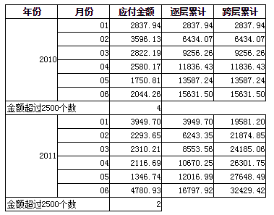

**3.1.2 条件汇总**

右击C4单元格，单元格元素>插入公式，写入公式：=count(B3[!0]{A3 = $A3 && C3 >= 2500})：B3扩展出的所有月中，满足属于当前年且总额大于或等于2500的月份个数。

其中B3[!0]表示B3单元格扩展出来的所有数据，不受主格影响，获得2010年下的月与2011年下的月。

{A3 = $A3 && C3 >= 2500}，{}里面是筛选条件，A3 = $A3表示在当前A3组内；C3 >= 2500表示总额大于或等于2500。

# 九．条件属性

## 1. 概述

通过修改条件属性以达到满足条件的高亮显示

## 2.我们计划把行式报表改为隔行变色的形式

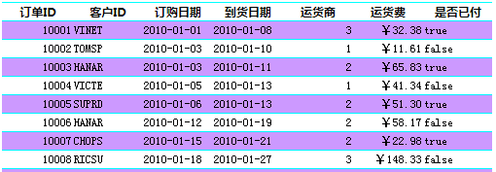

## 3.我们想运货费超过100给出预警：

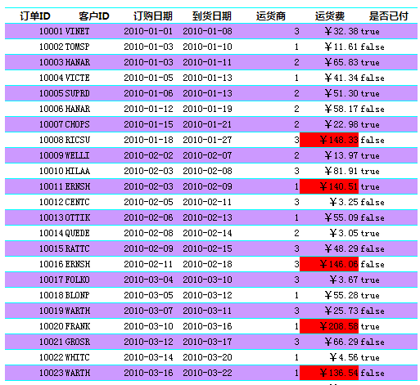

## 4.我们想当运货商为1时显示”运货商一”

## 

## 5.改变行高来隐藏行，如隐藏10002订单号

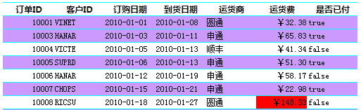

# 十.超级连接

如GettingStarted.cpt这个模板：

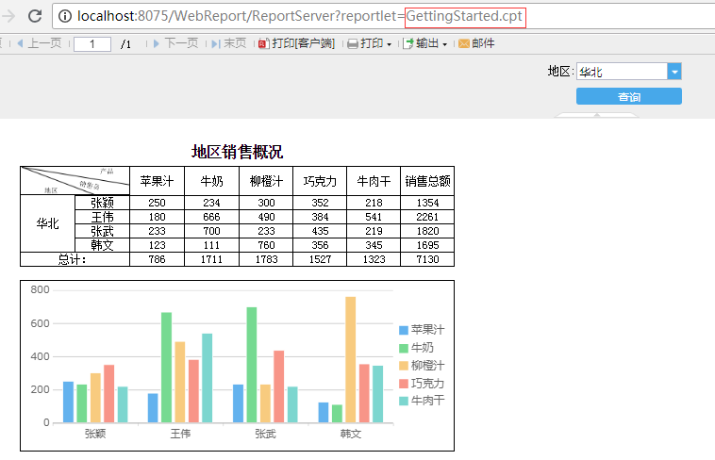

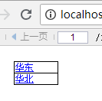

# 十一.参数入门

FR报表提供了参数界面的概念，让用户快速制作出参数报表界面，制作参数查询界面的步骤如下：  
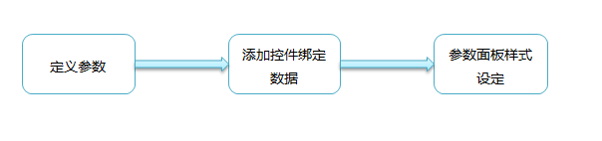



## 1.模板参数实例：

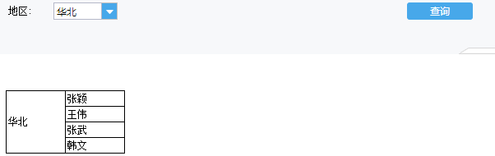

## 2.数据集参数实例：



以上所做的参数，只能在当前模板使用,全局参数才能哪个文件都能用

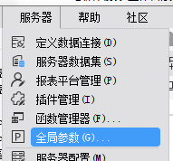

## 3.参数为空选择全部：

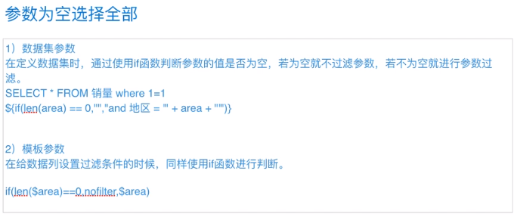

### 3.1数据集参数实例

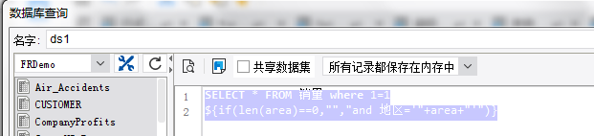

SELECT * FROM 销量 where 1=1

${if(len(area)==0,"","and 地区='"+area+"'")}



### 3.2模板参数实例

if(len($area)==0,nofilter,$area)

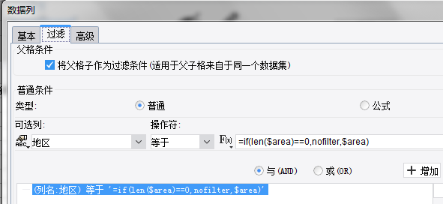

## 4.参数联动：



### (1).通过模板参数制作如图二个参数：

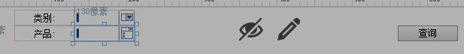

### (2)列出具体产品（数据集列出或过滤方式）